Практическая работа № 24 «Проведение расчетов, ввод формул в электронной таблице»

Задание 1.
- Создать новый документ в MS Excel.
- Сохраните документ под именем «Счета фирм».
- Установите тип шрифта Times New Roman, размер шрифта -12.
- Наберите текст.

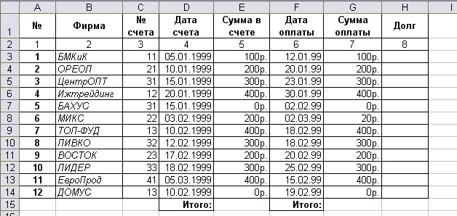

- Установите в 5,7 и 8 колонках формат ячейки Денежный.
- Выделите столбец, в котором необходимо установить нужный формат, выберите пункт меню Формат – Ячейки, в диалоговом окне «Формат ячеек», выберите вкладку Число, в открывшемся списке Числовые форматы установите Денежный. Установите Число десятичных знаков – 0, Обозначение –р – ОК.
- Установите в 4 и 6 колонках формат ячейки Дата.
- Выделите столбец, в котором необходимо установить нужный формат.
- Выберите пункт меню Формат – Ячейки.
- В диалоговом окне «Формат ячейки» выберите вкладку Число.
- В открывшемся списке Числовые форматы установите Дата.
- Установите нужный Тип начертания даты.
- Нажмите кнопку ОК.
Ввод формул – в качестве примера вычислим Долг для БМКиК по форме:
Долг фирмы = сумма в счете – сумма оплаты
- Установите текстовый курсор в первой ячейке последнего столбца.
- Введите в ячейку следующую формулу: =Е3-G3 , где Е3 – сумма оплаты; G3 – сумма в счете.
- Нажмите Enter.
- Вычислите Долг для остальных фирм, используя формулу.
Оформление внешнего вида таблицы
- Выделите первую строку таблицы.
- Выберите пункт меню Формат –Ячейки.
- В диалоговом окне «Формат ячеек», выберите вкладку Выравнивание.
- Установите в раскрывающемся списке Выравнивание по вертикали По центру.
- В пункте Отображение установите флажок Переносить по словам.
- Нажмите кнопку ОК.
Для установления видимых Границ таблицы выполните действия:
- Выделите всю таблицу.
- Выберите пункт меню Формат – Ячейки.
- В диалоговом окне «Формат ячеек», выберите вкладку Граница.
- Выберите понравившейся Тип линий.
- Нажмите кнопки «Внешние» и «Внутренние».
- Нажмите кнопку ОК.

